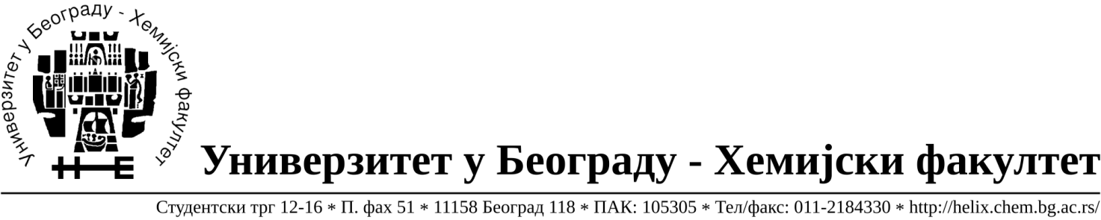

На основу члана 116. Закона о јавним набавкама („Службени гласник РС“, бр. 68 / 15), Универзитет у Београду – Хемијски факултет објављује:

ОБАВЕШТЕЊЕ О ЗАКЉУЧЕНОМ УГОВОРУ

Назив, адреса и „Интернет“ страница наручиоца: Универзитет у Београду – Хемијски факултет, Београд, Студентски трг 12-16, www.chem.bg.ac.rs.
Врста наручиоца: просвета
Опис предмета набавке, назив и ознака из општег речника набавке: прибављање добара материјал за одржавање хигијене, за потребе Хемијског факултета Универзитета у Београду је, JНМВ број 6/19.
Ознака из општег речника набавке: Тоалетна хартија- 33761000;Метле,четке и други производи разних врста – 39224000;Крпе за чишћење -39525800;Производи за чишћење и полирање- 39800000
Критеријум за доделу Уговора: најниже понуђена цена.
Број примљених понуда:3
Датум доношења Одлуке о додели Уговора: 08.03.2019.
Датум закључења Уговора:15.03.2019.
Уговорена вредност: 771.983,40 динара без ПДВ-а( 926.380,08 динара са ПДВ-ом).
Највиша и најнижа понуђена цена: највиша - 771.983,40 динара без ПДВ-а
( 926.380,08 динара са ПДВ-ом), најнижа – 730.369,10 динара без ПДВ-а
( 876.442,92 динара са ПДВ-ом);
Највиша и најнижа понуђена цена код прихватљивих понуда: највиша - 771.983,40 динара без ПДВ-а( 926.380,08 динара са ПДВ-ом), најнижа – 730.369,10 динара без ПДВ-а( 876.442,92 динара са ПДВ-ом).
- Основни подаци о добављачу: В2М d.o.o.Кружни пут 15В,11309 Лештане- Београд, матични број 18281038, ПИБ 100023525.
Период важења Уговора: до 15.03. 2020.године.

